FIKSI

PENGEMBANGAN IDE DASAR

- Pada dasarnya film adalah rangakaian gambar-gambar yang bergerak memiliki kandungan informasi.
- Filmmaker adalah penyampaian pesan(Komunikator)
- Medium Film menjadikan isi pesan adalah gambar
- Jadi filmmaker menyampaikan pesannya melalui bahasa gambar

- Apa yang dimaksud ide dalam film?
Ide
- Gagasan
- Buah pikiran
- Rumuskan kedalam kalimat
- Ringkas
- Padat
- Langsung ke permasalahan
- Mengikat-gagasan besar film
- Menarik

- Parameter apakah ide ini layak untuk menjadi sebuah scenario film?
Ide

- Tujuan
-Ide film mau bercerita apa
-Harapan ketika ide menjadi film

2. Siapa yang menonton film
-Usia
-Pendidikan social
-Kelas social
-Gender
-Daerah
-DST

3. Pendekatan
- Gaya bercerita – versi ortu/remaja, mood, genre(action, horror, drama dst)
-Pandangan/Point Of View(Sudut pandang dari filmmaker atau dari pelaku)

4. Batasan(Limitation)
- Durasi
- Biaya
- SDM/Kemampuan/Peralatan

- Ide yang baik adalah ide yang jika dituangkan dalam film memiliki nilai :
-Bagaimana ide di mulai?
-Bagaimana ide mengalami proses?
-Bagaimana ide harus diakhiri?

*Ide yang baik adalah ide yang bisa dimulai dan bisa diakhiri.

Ide dalam film adalah sesuatu yang ada di dalam pikiran yang menarik, yang dituangkan di dalam rumusan kalimat yang singkat, yang menjadi moral film/pesan utama film(Ruang lingkup ide harus sesuatu yang istimewa, unik & berbeda)

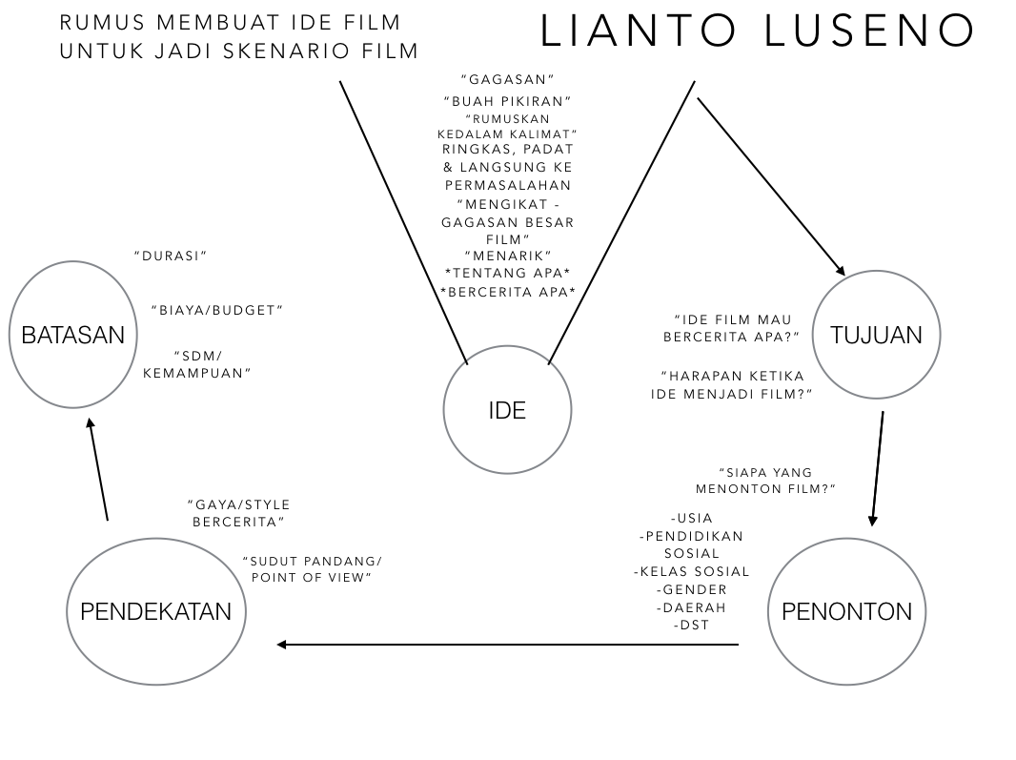

BASIC STORY
(Sinopsis)

Dalam penulisan scenario ada tahapan yang harus dilakukan yaitu:
- Ide pokok dan tema
- Basic story
- Sinopsis
- Treatment
- Skenario

Ide pokok adalah pernyataan bahan renungan yang ingin disampaikan penulis scenario kepada penontonnya. Ide pokok dirumuskan dalam satu kalimat. Contoh Cinta seorang anak terhadap ibu yang menghadapi situasi akan operasi jantung.

Tema harus mewujudkan ide pokok yang hendak disampaikan. Tema harus menjelaskan cerita yang ditulis tentang siapa dan bagaimana. Tema dijelaskan dalam satu kalimat tentang siapa dan bagaimana.
Contoh : Tentang seorang gadis bernama Dina(20 Tahun) Seorang pegawai kantor yang terus berupaya sekuat tenaga membiayai uang perawatan ibunya yang sedang sakit, sementara Dina terancam oleh pihak dari tempat kerjanya.

Sinopsis : Paparan Cerita yang ingin disampakan secara ringkas

ISI :
-Problem Utama(Masalah Utama)
-Karakter
-Peristiwa
-Lokasi
-Waktu
-Konflik
-Klimaks
-Ending(Happy Ending/Unhappy Ending/Open Ending)
*Happy Ending : Akhir cerita yang bahagia, Unhappy Ending : Akhir cerita yang sedih & Open Ending : Cerita yang berkelanjutan/Gantung.

Contoh Sinopsis :
Sari(Tara Basro) adalah karyawati facial di sebuah salon kecantikan murah. Alek(Chicco Jerikho) bekerja sebagai pembuat teks DVD bajakan. Suatu hari saat Sari mengembalikan DVD ke toko karena teksnya kacau, keduanya bertemu dan jatuh cinta. Tapi cinta mereka terancam oleh situasi politik yang memanas.

Treatment adalah kerangka scenario. Tugas treatment membuat sketsa penataan konstruksi dramatic. Pada treatment memungkinkan memudahkan mengubah urutan kejadian sehingga dramatic benar-benar menjadi baik. Jadi treatment dijadikan pegangan utama dalam pembuatan scenario. Jadi begitu scenario ditulis, jauh lebih mudah dengan adanya treatment

Contoh Struktur Treatment – Peristiwa Besar
1 Scene – 10 menit
-Opening
1.
2.
3.
-Middle
4.
5.
6.
7.
8.
-Ending
9.
10.

Hanya ditulis peristiwa-peristiwa besar-besarnya supaya memudahkan kita menulis scenario.

STRUKTUR FILM

Alur Cerita/Rangkaian Cerita/Jalan Cerita -> Pemahaman = membuat orang menjadi lebih mengerti. Membuat lebih mengerti adalah hal yang sangat tersulit.

-Klo orang baca synopsis itu ngerti bacanya
-Kenapa kita enak nonton filmnya karena alur ceritanya enak
-Haram klo buat film yang tidak bisa dimengerti
-Tujuan sebuah film itu komunikasi antar pembuat dengan penonton harus tersampaikan. Jadi film yang dibuat oleh pembuat film harus bisa tersampaikan oleh penonton(Pesan Film)

Di Sebuah Film terdapat sebuah Babak. Yaitu ada 3 Babak

- Opening : Pembukaan ingin membuat menyicil cerita2 kecil untuk menentukan kemana arah film sebenarnya(Durasi : 10 Menit)

Awal/Buka -> Introduction/Pengenalan
*Tokoh Karakter
*Lokasi – Kondisi Geografis
*Latar Waktu terjadinya peristiwa
*Latar belakang situasi -> mulai menuju ke Problem Utama(Middle)

- Middle : Setting/Sebuah Proses(Durasi 100 Menit)
*Problem Utama
*Konflik
*Menjelaskan Proses Peristiwa2 Film
*Logika Bercerita
*Klimaks ->Mulai menuju ke ending

3. Ending : Akhir/Penutup(Durasi 5-10 Menit)
*Klimaks Selesai
*Problem Selesai
*Kesimpulan/Refleksi/Perenungan/Pengendapan

Resiko Tidak Pakai Struktur
-Cerita tidak jelas
-Cerita tidak memiliki tujuan
-Cerita tidak memberi pemahaman
-Cerita tidak bisa berkembang

Tips2 utk Filmmakers
-Lagu atau suara itu hanya sebagai pedukung. Jadi usahakan focus ke gambar sehingga orang menonton film tanpa suara itu tetap bisa dimengerti karena dari gambarnya
-Menjelaskan proses2 peristiwa film tidak pakai tulisan tetapi gambar. Gambar adalah elemen yang terpenting di sebuah film
-Usahakan gambar. Karena di Film, Gambar adalah nyawa kamu

Tips Mendapat kan Ide
- Apakah ini yang saya sukai?
- Apakah ini yang saya kuasai?
- Apakah kamu punya ikatan emosional dengan idenya?
- Adakah keinginan kamu ingin ketahuan untuk mempelajari idenya?(Meneliti sebuah idenya missal membuat ide tentang gojek, mencari fakta-fakta tentang gojek)
- Dengan ide ini. Ada kepentingan kah?(Dosa jika tidak ada contoh Seorang sutradara menyukai seseorang namun orang tersebut tidak peka sehingga membuat sebuah film dengan harapan orang tersebut menonton dan mengetahui dari ceritanya)
- Apakah ada yang lain dari yang biasanya?
- Apakah ide ini ada yang menarik?
- Apakah ide ini istimewa?
- Apakah ide ini ada yang unik?
- Apakah yang menjadi focus?
- Apakah ada yang dapat diperlihatkan?(Bisa dibuat adegan yang hanya gambar)

SCRIPT/SCENARIO/SCREENPLAY

Naskah : Buku/Bentuk tulisan yang berisi gambaran cerita dalam bentuk adegan-adegan atau peristiwa yang di design secara komunikatif dalam media gambar/suara.

Fungsi Script :
Fungsi komunikasi -> Panduan bagi semua crew yang terlibat supaya bisa dimengerti untuk semua

CATATAN PENULISAN SKENARIO :
Dalam penulisan scenario yang menjadi penting adalah POINT OF ATTACK yaitu titik dimana penonton sudah harus terikat oleh cerita tanpa bisa melepaskan diri lagi. Dan titik ini secepatnya harus ditembakan sebelum penonton keburu bosan. Dengan POINT OF ATTACK ini penonton menjadi jelas dan mengerti cerita filmnya akan seperti apa dan bagaimana.
Lebih jauh struktur tiga babak yang baik mengandung enam factor:
- Memperkenalkan tokoh dengan jelas
- Konflik diharikan dengan cepat
- Tokoh dilanda konflik/krisis
- Cerita mengalir dengan suspense
- Jenjang cerita menuju klimaks
- Diakhiri dengan tuntas

Contoh Penulisan Skenario

- INT. KAMAR RAWAT – SIANG
Mama Dondon terbaring lemah diatas tempat tidur. Dondon duduk disebelahnya sambil memberi Mamanya makan buah.

MAMA DONDON
Dondon… Kamu dengerin Mama! Mama bukannya gak sayang sama kamu, tapi lihat keadaan Mama… Mama sakit… Dan harus dirawat disini!
(Sedih)
Gimana Mama mau ngurusin kamu… untuk ngurus diri Mama sendiri aja Mama gak bisa!

DONDON
(Ikutan sedih)
Mama… Dondon bisa ngerawat Mama dirumah. Mama gak perlu ngurusin Dondon. Biar Dondon yang mencari uang buat kita bedua Ma!

Mama Dondon menggelengkan kepala. Ia memeluk Dondon.

CUT TO

- EXT. DEPAN RUANG UGD – SIANG

Dondon menatap Mamanya sedih. Melambaikan tangannya pada Mama, Mama Dondon meninggalkan Dondon di depan Ruang UGD bersama Ayahnya. Pintu masuk UGD pun ditutup oleh suster. Dondon meneteskan air mata di pipinya dan langsung memeluk Ayahnya.

BASIC PICTURES/DASAR GAMBAR

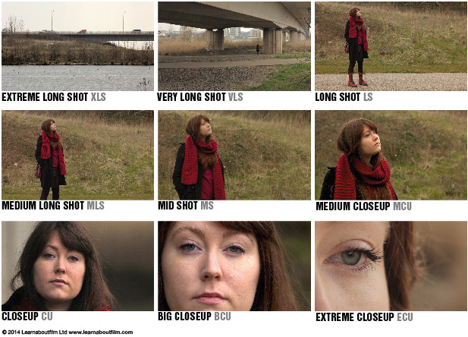
Shot Size(Ukuran Shot) :
- Extreme Long Shot(XLS)
- Very Long Shot(VLS)
- Long Shot(LS)
- Medium Long Shot(MLS)
- MID Shot/Medium Shot(MS)
- Medium Close Up(MCU)
- Close Up(CU)
- Big Close Up(BCU)
- Extreme Close Up(ECU)

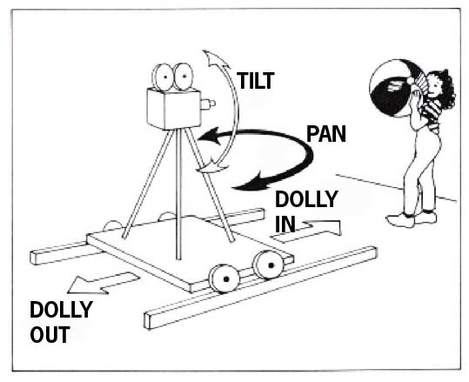

Basic Camera Movement
I. Body Cam/Badan Kamera
1.TILT
-Tilt Up(Gambar gerak ke atas)
-Tilt Down(Gambar gerak ke bawah)
2.PAN
-Pan Right(Gambar/Camera gerak ke kanan)
-Pan Left(Gambar/Camera gerak ke kiri)
3.Dolly/Track
-Dolly/Track In(Gambar/Camera Maju)
-Dolly/Track Out(Gambar/Camera Mundur)
4. Follow S/Mengikuti Subjek(Camera mengikuti Subjek/Pemain)
II. Lensa Camera
-Zoom In(Gambar diperdekat)
-Zoom Out(Gambar diperjauh)

CREW
PRODUKSI
-Produser/Producer
-Line Produser/Producer
-Production Manager/Produksi Manajer
-Location Manager/Lokasi Manajer
-Accounting
-Unit Manajer

SUTRADARA
-Sutradara/Director
-Co-Director
-Assistant Director

Departemen Camera
-Director Of Photography/Pemimpin Pengarah Gambar
-Cameramen
-Assistant Camera
-Gaffer
-Lightingman
-Runner

Departemen Artistik
-Art Director/Production Manajer/Penatas Artistik
-Property Master

